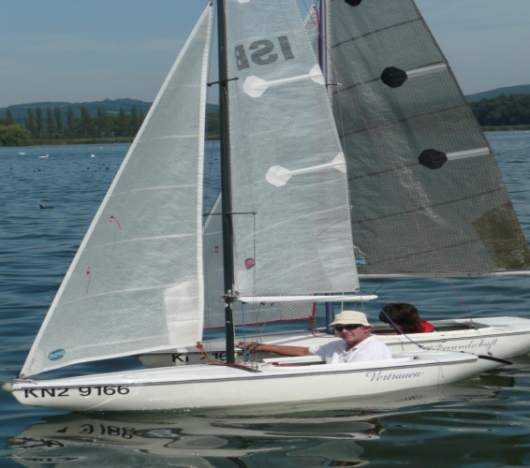
BEBSK e.V.
z.Hd. Ingrid Oesterle
Lessingstr. 3
88250 Weingarten

Anmeldung zum Segelwochenende 2017

Hiermit melde ich folgende Personen zum Segelwochenende vom 21.7.- 23.7.2017 in Moos am See an.
Nach der Anmeldung erhalte ich eine Reservierungsbestätigung

Name | Alter | Preis

Der Gesamtbetrag ist nach Erhalt der Reserviertungsbestätigung, spätestens bis 30.6.2017 an folgende Bankverbindung zu zahlen:

BEBSK e.V.
Stichwort: Segelwochenende 2017
IBAN DE95 3606 0591 0002 3768 12
BIC GENODED1SPE
Sparda Bank West e.G.

___________________________________ ___________________________
Ort und Datum Unterschrift

